TRƯỜNG ĐẠI HỌC KINH TẾ - ĐẠI HỌC ĐÀ NẴNG
KHOA THỐNG KÊ – TIN HỌC

Software Requirement Specification
Website Quản Lý Thông Tin Trạm Sạc Điện

Class: MIS3021_49K14.2
Group: 10

Da Nang, 2025
MỤC LỤC

1. OVERVIEW 1
1.1 Mô tả hiện trạng 1
2. OVERALL DESCRIPTION 1
2.1 Business workflow 1
2.2 Use case diagram 3
2.3 Danh sách Use case: 3
3. FUNCTIONAL REQUIREMENTS 4
3.1 Use case tạo trạm sạc 4
3.2 Xem thông tin trạm sạc 5
3.3 Cập nhật trạm sạc 6
3.4 Xóa trạm sạc 7
3.5 Ngưng hoạt động trạm sạc 7
3.6 Tạo trụ sạc 8
3.7 Xem thông tin trụ sạc 9
3.8 Cập nhật trụ sạc 10
3.9 Xóa trụ sạc 11
3.10 Ngưng hoạt động trụ sạc 12
3.11 Theo dõi tình trạng trạm sạc 13
3.12 Xem lịch sử sử dụng của trạm sạc 14
3.13 Nhận cảnh báo lỗi trạm sạc 15
4. SYSTEM ARCHITECTURAL DESIGN 17
4.1 Class Diagram 17
4.2 Thiết kế và đặc tả Database 17
4.2.1 Table design (based on class design) 18
4.2.2 Normalization 18
4.2.3 Database Diagram 18
4.2.4 Database physical design 18
5. External interfaces 20
5.1 Screen specification 20
5.1.1 Station Lists 20
5.1.2 Station - Create new 21
5.1.3 Station - Update 24
5.1.4 Station - Delete 25
5.1.5 Pole Lists 26
5.1.6 Pole – Create new 27
5.1.7 Pole – Update 29
5.1.8 Pole – Delete 30
5.1.9 Connector Lists 31
5.1.10 Connector – Create new 32
5.1.11 Connector – Update 33
5.1.12 Connector – Delete 35
5.1.13 Charge Type Lists 36
5.1.14 Charge Type – Create new 37
5.1.15 Charge Type – Update 38
5.1.16 Charge Type – Delete 39

1. OVERVIEW

1.1 Mô tả hiện trạng
Hiện tại, việc quản lý trạm sạc và trụ sạc được thực hiện thủ công thông qua file Excel do nhà quản trị hệ thống trực tiếp thao tác. File Excel được sử dụng để lưu trữ thông tin trạm sạc, trụ sạc, lịch sử vận hành và tình trạng hỏng hóc, đồng thời là nguồn dữ liệu duy nhất phục vụ công tác quản lý.
Khi phát sinh nhu cầu quản lý (xem thông tin, thêm mới, chỉnh sửa, xóa hoặc báo hỏng), nhà quản trị mở file Excel và thực hiện thao tác tương ứng. Việc thêm mới, cập nhật hoặc xóa dữ liệu đều được nhập thủ công và lưu trực tiếp vào file, không có bước xác nhận hay kiểm tra ràng buộc tự động. Đối với trụ sạc, thay vì xóa dữ liệu, trạng thái được cập nhật sang “Vô hiệu hóa” khi không còn sử dụng.
Trong trường hợp xảy ra sự cố, nhà quản trị tiếp nhận thông tin báo hỏng và cập nhật trạng thái trạm sạc hoặc trụ sạc sang “Tạm ngưng để bảo trì” để theo dõi. Sau mỗi thao tác, file Excel được lưu và sao lưu theo quy trình nội bộ.
Quy trình hiện tại phụ thuộc hoàn toàn vào thao tác thủ công của nhà quản trị, chưa có cơ chế phân quyền, kiểm soát thay đổi hay theo dõi lịch sử, tiềm ẩn rủi ro sai sót và khó mở rộng khi quy mô dữ liệu tăng lên.

2. OVERALL DESCRIPTION

2.1 Business workflow
- As- is system:
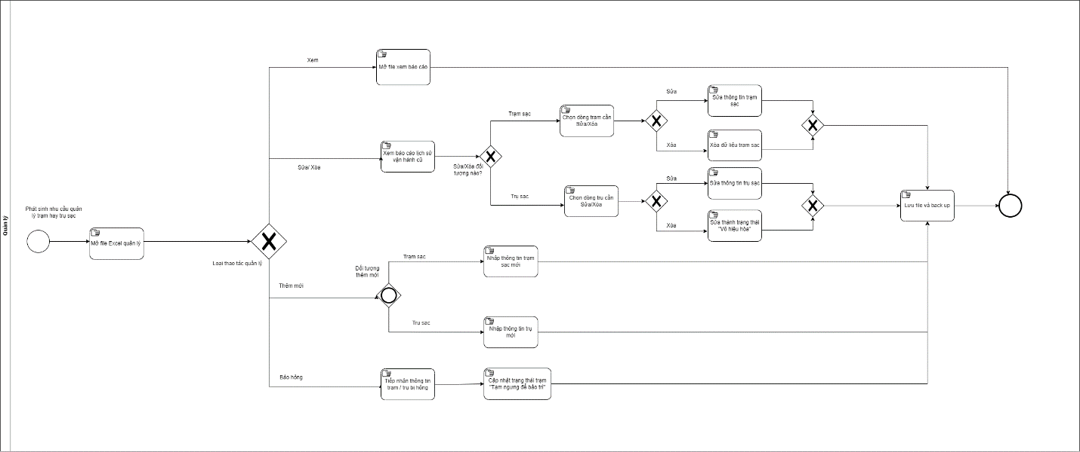
- To-be system:
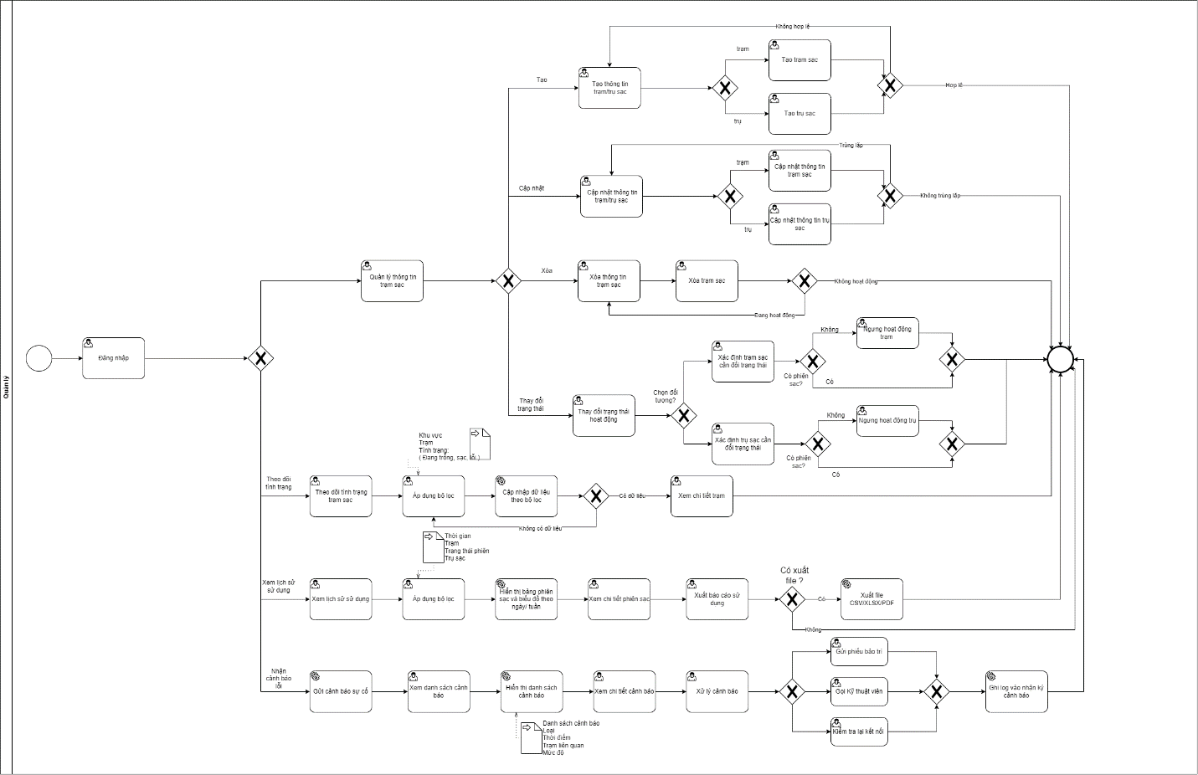

2.2 Use case diagram
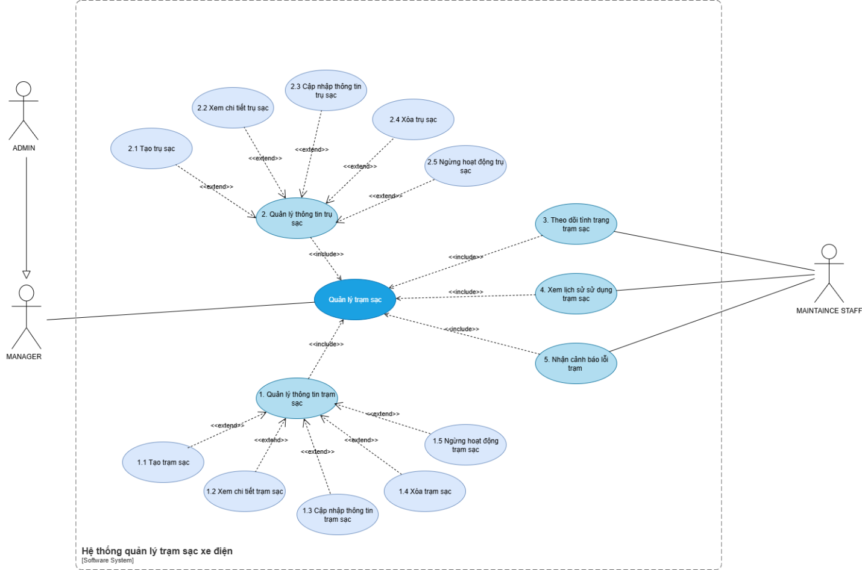

2.3 Danh sách Use case:
Use Case ID |  | Tên Use Case
1 |  | Quản lý thông tin trạm sạc
 | 1.1 | Tạo trạm sạc
 | 1.2 | Xem thông tin trạm sạc
 | 1.3 | Cập nhật trạm sạc
 | 1.4 | Xóa trạm sạc
 | 1.5 | Ngừng hoạt động trạm sạc
2 |  | Quản lý thông tin trụ sạc
 | 2.1 | Tạo trụ sạc
 | 2.2 | Xem thông tin trụ sạc
 | 2.3 | Cập nhật trụ sạc
 | 2.4 | Xóa trụ sạc
 | 2.5 | Ngừng hoạt động trụ sạc
3 |  | Theo dõi tình trạng trạm sạc
4 |  | Xem lịch sử sử dụng của trạm sạc
5 |  | Nhận cảnh báo lỗi trạm sạc

3. FUNCTIONAL REQUIREMENTS

3.1 Use case tạo trạm sạc
Use case ID | 1.1
Use case name | Tạo trạm sạc
Description | Là Admin/Manager, tôi muốn tạo mới thông tin trạm sạc để thêm trạm mới vào hệ thống.
Actors | Manager, Admin
Priority | High
Triggers | Người dùng chọn “Quản lý thông tin trạm sạc”.
Pre-conditions | - Người dùng có quyền thêm mới.  - Thông tin mã trạm chưa tồn tại.
Post-conditions | - Trạm sạc mới được lưu vào hệ thống.
Main flow | 1. Người dùng chọn “Tạo trạm sạc”.  2. Hệ thống hiển thị form nhập thông tin trạm.  3. Người dùng nhập đầy đủ thông tin (Tên trạm, Mã trạm, Địa chỉ, Tọa độ GPS (kinh độ/vĩ độ), Số cổng sạc, Trạng thái ban đầu).  4. Người dùng nhấn “Lưu”.  5. Hệ thống lưu dữ liệu và hiển thị “Tạo thành công”.
Alternative flows | 4a. Người dùng chọn “Hủy”  4a1. Hệ thống quay lại danh sách.
Exception flows | 5a. Nếu dữ liệu không hợp lệ, Hiển thị thông báo lỗi và yêu cầu nhập lại.
Business rules | N/A
Non-functional requirement | N/A

3.2 Xem thông tin trạm sạc
Use case ID | 1.2
Use case name | Xem thông tin trạm sạc
Description | Cho phép người dùng xem đầy đủ thông tin chi tiết của một trạm sạc.
Actors | Admin, Manager
Priority | High
Triggers | Người dùng chọn “Quản lý thông tin trạm sạc”.
Pre-conditions | - Trạm sạc tồn tại.
Post-conditions | - Thông tin trạm được hiển thị.
Main flow | 1. Người dùng chọn trạm sạc cần xem.  2. Hệ thống hiển thị thông tin gồm:(Tên, mã trạm, Địa chỉ, Tọa độ, Trạng thái, Số cổng sạc & tình trạng cổng, Thời gian hoạt động)  3. Người dùng có thể chọn: Cập nhật / Xóa / Ngưng hoạt động.  4. Hệ thống chuyển sang giao diện chi tiết tương ứng,
Alternative flows | 4a. Nếu quản lý muốn trở về trang chính bấm chọn biểu tượng trở về.  4a1. Hệ thống quay lại màn hình danh sách.
Exception flows | N/A
Business rules | N/A
Non-functional requirement | N/A

3.3 Cập nhật trạm sạc
Use case ID | 1.3
Use case name | Cập nhật trạm sạc
Description | Cho phép Admin/Manager chỉnh sửa thông tin trạm sạc.
Actors | Admin, Manager
Priority | High
Triggers | Người dùng chọn “Quản lý thông tin trạm sạc”.
Pre-conditions | - Trạm sạc phải tồn tại.  - Không trong trạng thái bị khóa chỉnh sửa.
Post-conditions | - Thông tin được cập nhật.
Main flow | 1. Người dùng chọn trạm cần cập nhật  2. Hệ thống hiển thị thông tin chi tiết trạm.  3. Người dùng bấm “Sửa”.  4. Người dùng sửa thông tin cần thay đổi.  5. Người dùng nhấn “Lưu thay đổi”.  6. Hệ thống Lưu và hiển thị “Cập nhật thành công”.
Alternative flows | 4a. Người dùng nhấn “Hủy”.  4a1.Hệ thống quay lại màn hình danh sách.
Exception flows | 5a. Nếu dữ liệu trùng lặp, hệ thống báo lỗi “Thông tin trạm đã tồn tại. Vui lòng thử lại.”
Business rules | N/A
Non-functional requirement | N/A

3.4 Xóa trạm sạc
Use case ID | 1.4
Use case name | Xóa trạm sạc
Description | Cho phép Admin xóa trạm sạc khỏi hệ thống.
Actors | Admin, Manager
Priority | High
Triggers | Người dùng chọn “Quản lý thông tin trạm sạc”.
Pre-conditions | - Trạm không có giao dịch đang hoạt động.  - Trạm không ở trạng thái đang sạc.
Post-conditions | - Trạm bị xóa khỏi hệ thống.
Main flow | 1. Admin chọn trạm cần xóa  2. Admin Bấm nút “Xóa”.  3. Hệ thống yêu cầu xác nhận.  4. Admin nhấn “Đồng ý”.  5. Hệ thống xóa bản ghi và thông báo “Xóa trạm thành công”.
Alternative flows | 4a. Người dùng nhấn “Hủy”  4a1. Hệ thống quay lại màn hình danh sách.
Exception flows | 5a. Nếu trạm sạc có trụ sạc đang hoạt động, hệ thống thông báo “Không thể xóa trạm đang có trụ hoạt động”.
Business rules | N/A
Non-functional requirement | N/A

3.5 Ngưng hoạt động trạm sạc
Use case ID | 1.5
Use case name | Ngưng hoạt động trạm sạc
Description | Cho phép Admin/Manager tạm ngưng một trạm sạc khi bảo trì hoặc gặp sự cố.
Actors | Admin, Manager
Priority | High
Triggers | Người dùng chọn “Ngưng hoạt động”.
Pre-conditions | - Trạm không có phiên sạc đang diễn ra.
Post-conditions | - Trạm chuyển sang trạng thái “Ngưng hoạt động”.
Main flow | 1. Người dùng chọn trạm cần ngưng hoạt động  2. Người dùng nhấn “Ngưng hoạt động”.  3. Hệ thống hiển thị cảnh báo xác nhận.  4. Người dùng nhấn “Đồng ý”.  5. Hệ thống cập nhật trạng thái → “Ngưng hoạt động thành công”.
Alternative flows | 5a. Người dùng nhấn “Hủy”  5a1. Hệ thống quay lại màn hình danh sách.
Exception flows | N/A
Business rules | N/A
Non-functional requirement | N/A

3.6 Tạo trụ sạc
Use case ID | 2.1
Use case name | Tạo trụ sạc
Description | Là Admin/Manager, tôi muốn tạo mới thông tin trụ sạc để thêm trụ vào hệ thống trong một trạm cụ thể.
Actors | Manager, Admin
Priority | High
Triggers | Người dùng chọn “Quản lý thông tin trụ sạc”.
Pre-conditions | · Người dùng đăng nhập thành công vào hệ thống
Post-conditions | - Trụ sạc mới được lưu vào hệ thống.
Main flow | 1. Người dùng chọn “Tạo trụ sạc”.  2. Hệ thống hiển thị form nhập thông tin trụ.  3. Người dùng nhập đầy đủ thông tin: Mã trụ, Mã trạm, Model, Nhà sản xuất, Trạng thái, Ngày lắp đặt.  4. Người dùng bấm “Lưu”.  5. Hệ thống lưu dữ liệu và hiển thị “Tạo thành công”.
Alternative flows | 4a. Người dùng chọn “Hủy”  4a1. Hệ thống quay lại danh sách.
Exception flows | 5a. Nếu dữ liệu không hợp lệ, Hiển thị thông báo lỗi và yêu cầu nhập lại.  5b. Nếu mã trụ bị trùng → thông báo “Mã trụ đã tồn tại.”
Business rules | N/A
Non-functional requirement | N/A

3.7 Xem thông tin trụ sạc
Use case ID | 2.2
Use case name | Xem thông tin trụ sạc
Description | Cho phép người dùng xem đầy đủ thông tin chi tiết của một trạm sạc.
Actors | Admin, Manager
Priority | High
Triggers | Người dùng chọn “Quản lý thông tin trụ sạc”.
Pre-conditions | - Trụ sạc tồn tại trong hệ thống.
Post-conditions | - Thông tin chi tiết trụ sạc được hiển thị.
Main flow | 1. Người dùng chọn trụ sạc cần xem.  2. Hệ thống hiển thị thông tin: Mã trụ, Mã trạm, Model, Nhà sản xuất, Trạng thái, Ngày lắp đặt.  3. Người dùng có thể chọn các thao tác: Cập nhật / Xóa / Ngưng hoạt động.  4. Hệ thống chuyển sang giao diện chi tiết tương ứng.
Alternative flows | 4a. Người dùng chọn Trở về.  4a1. Hệ thống quay lại màn hình danh sách.
Exception flows | N/A
Business rules | N/A
Non-functional requirement | N/A

3.8 Cập nhật trụ sạc
Use case ID | 2.3
Use case name | Cập nhật trụ sạc
Description | Cho phép Admin/Manager chỉnh sửa thông tin trụ sạc.
Actors | Admin, Manager
Priority | High
Triggers | Người dùng chọn “Quản lý thông tin trụ sạc”.
Pre-conditions | - Trụ sạc tồn tại.  - Không có phiên sạc đang diễn ra.
Post-conditions | - Thông tin trụ sạc được cập nhật.
Main flow | 1. Người dùng chọn trụ cần cập nhật.  2. Hệ thống hiển thị thông tin chi tiết trụ.  3. Người dùng bấm “Sửa”.  4. Người dùng thay đổi thông tin cần cập nhật.  5. Người dùng nhấn “Lưu thay đổi”.  6. Hệ thống lưu và hiển thị “Cập nhật thành công”.
Alternative flows | 4a. Người dùng nhấn “Hủy”.  4a1.Hệ thống quay lại màn hình danh sách.
Exception flows | 5a. Nếu dữ liệu trùng lặp hoặc không hợp lệ → hệ thống báo “Thông tin trụ đã tồn tại hoặc không hợp lệ.”
Business rules | N/A
Non-functional requirement | N/A

3.9 Xóa trụ sạc
Use case ID | 2.4
Use case name | Xóa trụ sạc
Description | Cho phép Admin/Manager xóa trụ sạc khỏi hệ thống khi không còn sử dụng.
Actors | Admin, Manager
Priority | High
Triggers | Người dùng chọn “Quản lý thông tin trụ sạc”.
Pre-conditions | - Trụ không có giao dịch đang hoạt động.  - Trụ không ở trạng thái đang sạc.
Post-conditions | - Trụ bị xóa khỏi hệ thống.
Main flow | 1. Người dùng chọn trụ cần xóa.  2. Người dùng nhấn nút “Xóa”.  3. Hệ thống hiển thị hộp thoại xác nhận.  4. Người dùng chọn “Đồng ý”.  5. Hệ thống xóa bản ghi và hiển thị “Xóa trụ thành công”.
Alternative flows | 4a. Người dùng nhấn “Hủy”.  4a1. Hệ thống quay lại màn hình danh sách.
Exception flows | 5a. Nếu trụ đang có phiên sạc hoặc giao dịch → hệ thống hiển thị “Không thể xóa trụ đang hoạt động.”
Business rules | N/A
Non-functional requirement | N/A

3.10 Ngưng hoạt động trụ sạc
Use case ID | 2.5
Use case name | Ngưng hoạt động trụ sạc
Description | Cho phép Admin/Manager tạm ngưng hoạt động của một trụ sạc để bảo trì hoặc xử lý sự cố.
Actors | Admin, Manager
Priority | High
Triggers | Người dùng chọn “Quản lý thông tin trụ sạc”.
Pre-conditions | - Trụ không có phiên sạc đang diễn ra.
Post-conditions | - Trụ được chuyển sang trạng thái “Ngưng hoạt động”.
Main flow | 1. Người dùng chọn trụ cần ngưng hoạt động.  2. Người dùng nhấn “Ngưng hoạt động”.  3. Hệ thống hiển thị cảnh báo xác nhận.  4. Người dùng chọn “Đồng ý”.  5. Hệ thống cập nhật trạng thái và hiển thị “Ngưng hoạt động thành công”.
Alternative flows | 5a. Người dùng nhấn “Hủy”.  5a1. Hệ thống quay lại màn hình danh sách.
Exception flows | N/A
Business rules | N/A
Non-functional requirement | N/A

3.11 Theo dõi tình trạng trạm sạc
Use case ID | 3
Use case name | Theo dõi tình trạng trạm sạc
Description | Là Quản lý/Nhân viên bảo trì, tôi muốn theo dõi tình trạng hoạt động của các trạm sạc theo thời gian thực, bao gồm các trạng thái Đang Trống, Sạc và Lỗi, để nắm bắt tình hình vận hành và phát hiện sớm các sự cố.
Actors | Maintaince Staff, Manager, Admin
Priority | High
Triggers | Người dùng chọn chức năng “Theo dõi tình trạng trạm sạc” từ menu Quản lý Trạm sạc.
Pre-conditions | • Đã đăng nhập vào hệ thống.
Post-conditions | • Danh sách/bản đồ trạm và đầu sạc hiển thị theo trạng thái hiện tại.  • Người dùng có thể chuyển sang xem chi tiết trạm/đầu sạc hoặc tạo yêu cầu bảo trì.
Main flow | 1. Mở chức năng “Theo dõi tình trạng trạm sạc”.  2. Hệ thống hiển thị bản đồ/danh sách trạm với KPI: online/offline, bận/rảnh, cảnh báo.  3. Người dùng áp dụng bộ lọc (khu vực, trạm, tình trạng).  4. Hệ thống cập nhật tức thời danh sách và KPI.  5. Người dùng nhấp vào trạm để xem chi tiết
Alternative flows | 5a. Người dùng nhấn “Trở về” để quay lại màn hình chính.  5a1. Hệ thống quay lại màn hình chính.
Exception flows | 4a. Nếu không có dữ liệu, hệ thống hiển thị thông báo “Không có dữ liệu hiển thị”.
Business rules | N/A
Non-functional requirement | N/A

3.12 Xem lịch sử sử dụng của trạm sạc
Use case ID | 4
Use case name | Xem lịch sử sử dụng của trạm sạc
Description | Là Quản lý/Nhân viên bảo trì, tôi muốn xem lịch sử các phiên sạc theo trạm/đầu sạc để phân tích xu hướng và chẩn đoán sự cố.
Actors | Maintaince Staff, Manager, Admin
Priority | Medium
Triggers | Người dùng chọn chức năng “Lịch sử sử dụng trạm sạc”.
Pre-conditions | • Đã đăng nhập và có quyền.  • Dữ liệu phiên sạc (start/end, kWh, thời lượng, chi phí) đã ghi nhận.
Post-conditions | • Bảng và biểu đồ lịch sử được hiển thị đúng theo bộ lọc.  • Có thể xuất dữ liệu
Main flow | 1. Mở chức năng Lịch sử sử dụng.  2. Chọn bộ lọc: thời gian, trạm, đầu sạc, trạng thái phiên.  3. Hệ thống hiển thị bảng phiên sạc và biểu đồ theo ngày/tuần.  4. Người dùng xem chi tiết một phiên sạc.  5. (Tuỳ chọn) Xuất file CSV/XLSX/PDF.  6. Hệ thống xử lý và hiển thị thông báo “Xuất dữ liệu thành công” kèm liên kết tải file.
Alternative flows | N/A
Exception flows | 3a. Nếu không có dữ liệu phù hợp, hệ thống hiển thị “Không tìm thấy kết quả”.  6b. Nếu lỗi khi xuất file, hiển thị thông báo “Không thể xuất dữ liệu, vui lòng thử lại.”
Business rules | N/A
Non-functional requirement | N/A

3.13 Nhận cảnh báo lỗi trạm sạc
Use case ID | 5
Use case name | Nhận cảnh báo lỗi trạm sạc
Description | Là Admin/Manager/Kỹ thuật viên, tôi muốn nhận các cảnh báo tức thời khi trạm sạc gặp lỗi (mất kết nối, lỗi cổng sạc, quá tải, cháy nổ…) để kịp thời xử lý.
Actors | Manager, Admin, Maintenance Staff
Priority | High
Triggers | - Trạm sạc gửi tín hiệu lỗi.  - Hệ thống IoT hoặc server phát hiện bất thường.
Pre-conditions | - Hệ thống có cơ chế truyền cảnh báo real-time.
Post-conditions | - Người dùng nhận được cảnh báo tại giao diện hoặc qua thông báo hệ thống.
Main flow | 1. Hệ thống gửi cảnh báo lên server.  2. Người dùng chọn xem danh sách cảnh báo.  3. Hệ thống hiển thị danh sách cảnh báo:  · Loại lỗi: Lỗi cổng, mất nguồn, quá nhiệt, ngắt kết nối  · Thời điểm xảy ra  · Trạm liên quan  · Mức độ cảnh báo (Thấp / Trung bình / Nghiêm trọng)  4. Người dùng mở chi tiết lỗi.  5. Người dùng chọn hướng xử lý: Gửi phiếu bảo trì, Gọi kỹ thuật viên, Kiểm tra lại kết nối  6. Hệ thống ghi log vào nhật ký cảnh báo.
Alternative flows | 4a. Người dùng bấm vào “Trang chủ”.  4a1. Hệ thống quay lại màn hình trang chủ.
Exception flows | N/A
Business rules | N/A
Non-functional requirement | N/A

4. SYSTEM ARCHITECTURAL DESIGN

4.1 Class Diagram
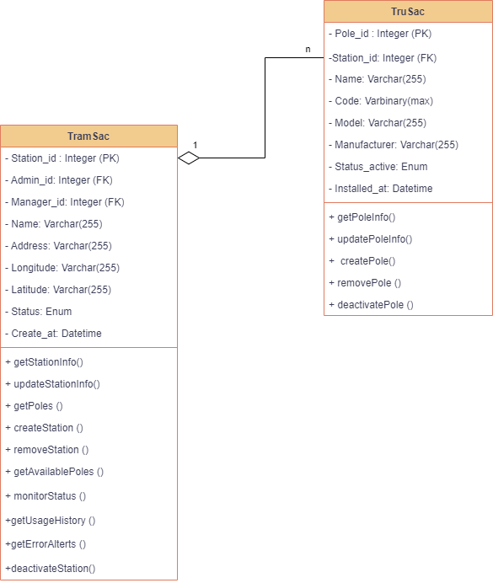

4.2 Thiết kế và đặc tả Database
Database logical design

4.2.1 Table design (based on class design)
- TramSac
- PK: Station_id
- Thuộc tính: Admin_id, Manager_id, Name, Address, Longitude, Latitude, Status, Created_at
- TruSac
- PK: Pole_id
- Thuộc tính: Name, Code, Model, Manufacturer, Status_active, Installed_at

4.2.2 Normalization
- TramSac
- PK: Station_id
- FK: Admin_id, Manager_id
- Thuộc tính: Name, Address, Longitude, Latitude, Status, Created_at
- TruSac
- PK: Pole_id
- FK: Station_id
- Thuộc tính: Name, Code, Model, Manufacturer, Status_active, Installed_at

4.2.3 Database Diagram
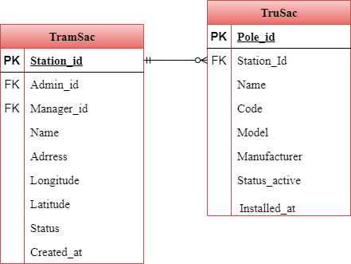

4.2.4 Database physical design

4.2.1.1 TramSac
No. | Column name | Datatype | Constraints | Notes
1 | Station_id | Integer | Not null, unique, primary key | Mã trạm sạc
2 | Admin_id | Integer | Not null, FK | ID admin quản lý trạm
3 | Manager_id | Integer | Not null, FK | ID quản lý trạm
4 | Name | Varchar (255) | Not null | Tên trạm sạc
5 | Address | Varchar (255) | Not null | Địa chỉ trạm sạc
6 | Latitude | Varchar (255) | Not null | Vĩ độ vị trí trạm
7 | Status | Enum ("available", "unavailable", "disable") | Not null | Trạng thái hoạt động của trạm
8 | Created_at | Datetime | Not null | Ngày tạo trạm

4.2.4.2 TruSac
No. | Column name | Datatype | Constraints | Notes
1 | Pole_id | Integer | Not null, unique, primary key | Mã trụ sạc
2 | Station_id | Integer | Not null, FK (tham chiếu TramSac.station_id) | ID trạm sạc mà trụ thuộc về
3 | Code | Varchar (50) | Not null, unique | Mã nhận diện trụ
4 | Model | Varchar (255) | Null | Model thiết bị trụ sạc
5 | Manufacturer | Varchar (255) | Null | Nhà sản xuất
6 | Status | Enum ("available", "unavailable", "disable") | Not null | Trạng thái hoạt động của trụ
7 | Installed_at | Datetime | Null | Ngày lắp đặt

5. External interfaces

5.1 Screen specification

5.1.1 Station Lists
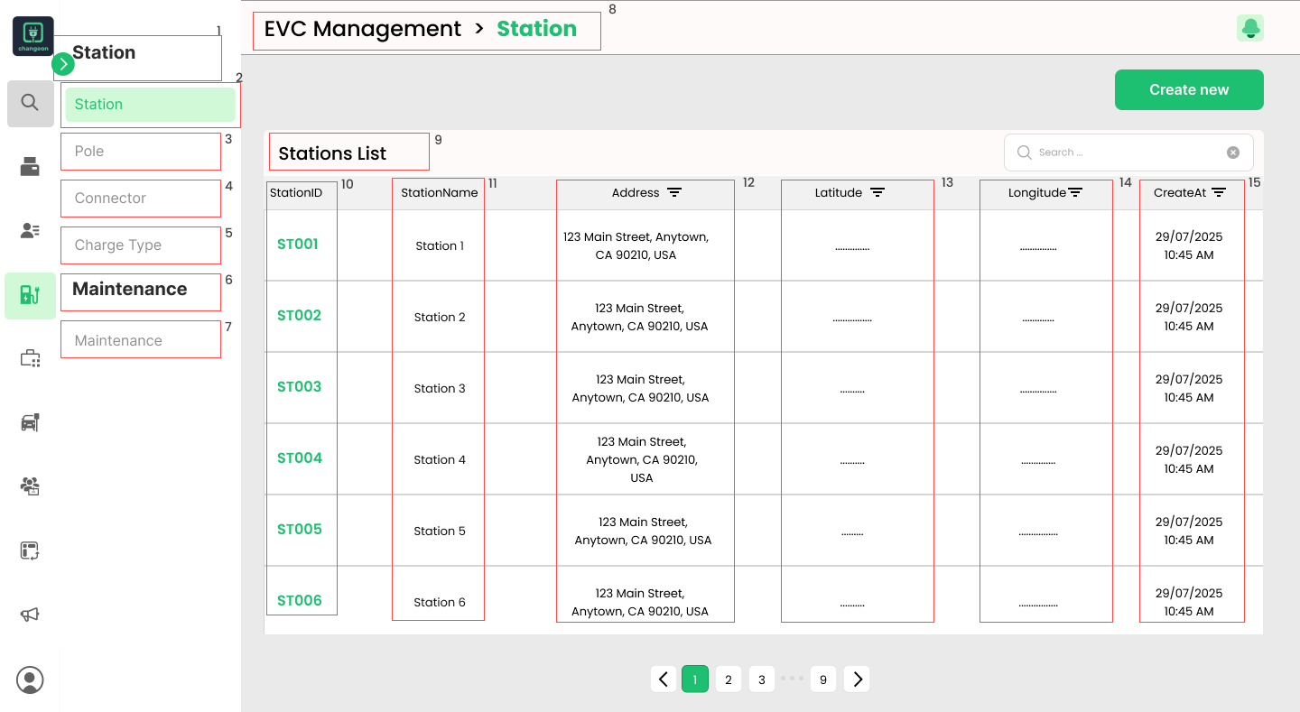

NO | LOẠI | MÔ TẢ | GHI CHÚ | MÃ MÀU
1 | Label | Tiêu đề của trang hiện tại trong menu sidebar: "Station". |  | 000000
2 | Menu Item (Tab) | Menu/Tab chính: "Station"  Sự kiện: Nhấn vào đây sẽ tải trang/dữ liệu danh sách trạm sạc. | Đang ở trạng thái Active - nền màu xanh lá. | D2F9D7
3 | Menu Item (Tab) | Menu/Tab phụ: "Pole"  Sự kiện: Nhấn vào đây sẽ chuyển sang trang/dữ liệu quản lý cột sạc. |  | D9D9D9
4 | Menu Item (Tab) | Menu/Tab phụ: "Connector"  Sự kiện: Nhấn vào đây sẽ chuyển sang trang/dữ liệu quản lý đầu nối. |  | D9D9D9
5 | Menu Item (Tab) | Menu/Tab phụ: "Charge Type"  Sự kiện: Nhấn vào đây sẽ chuyển sang trang/dữ liệu quản lý loại sạc. |  | D9D9D9
6 | Label | Tiêu đề nhóm chức năng: "Maintenance". |  | 000000
7 | Menu Item (Tab) | Menu/Tab phụ: "Maintenance" (thuộc nhóm chức năng Maintenance, trạng thái Inactive).  Sự kiện: Nhấn vào đây sẽ chuyển sang trang/dữ liệu quản lý bảo trì/sửa chữa. |  | D9D9D9
8 | Breadcrumb | Đường dẫn điều hướng: "EVC Management > Station". |  | 000000  1DC071  999999  FFFAFA
9 | Label | Hiển thị cứng: "Stations List". |  | 000000
10 | Data Table Column | Cột hiển thị mã định danh của trạm sạc: "StationID". Dữ liệu mẫu: "ST001". |  | 1DC071  4A4A4A
11 | Data Table Column | Cột hiển thị tên của trạm sạc: "StationName". Dữ liệu mẫu: "Station 1". |  | 4A4A4A
12 | Data Table Column | Cột hiển thị địa chỉ kèm Filter (Lọc) của trạm sạc: "Address". Dữ liệu mẫu: "123 Main Street, Anytown, CA 90210, USA". |  | 4A4A4A
13 | Data Table Column | Cột hiển thị vĩ độ của trạm sạc: "Latitude". |  | 4A4A4A
14 | Data Table Column | Cột hiển thị kinh độ kèm với biểu tượng Filter (Lọc) của trạm sạc: "Longitude". |  | 4A4A4A
15 | Data Table Column | Cột hiển thị thời gian tạo/cập nhật bản ghi: "CreatedAt". Dữ liệu mẫu: "29/07/2025 10:45 AM". |  | 4A4A4A  000000

5.1.2 Station - Create new

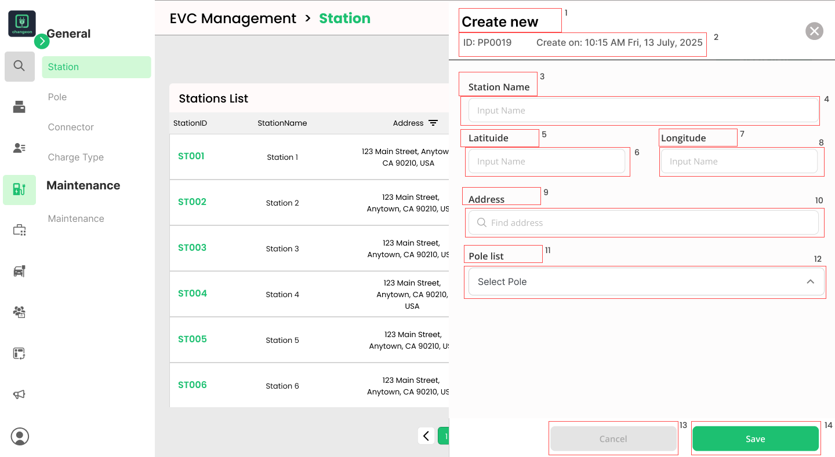

NO | LOẠI | MÔ TẢ | GHI CHÚ | MÃ MÀU
1 | Label | Tiêu đề của form/modal: "Create new". |  | 000000
2 | Label/Text | Thông tin về bản ghi đã tạo (Sau khi tạo): Hiển thị ID và Thời gian tạo. Dữ liệu mẫu: "ID: PP0019" và "Create on: 10:15 AM Fri, 13 July, 2025". |  | 4A4A4A
3 | Label | Hiển thị cứng: "Station Name". |  | 4A4A4A
4 | Input Field (Text) | Trường nhập liệu: Dùng để nhập tên trạm sạc. Placeholder: "Input Name". |  | DDDDDD
5 | Label | Hiển thị cứng: "Latituide" (Vĩ độ). |  | 4A4A4A
6 | Input Field (Text) | Trường nhập liệu: Dùng để nhập giá trị vĩ độ. Placeholder: "Input Name". |  | DDDDDD
7 | Label | Hiển thị cứng: "Longitude" (Kinh độ). |  | 4A4A4A
8 | Input Field (Text) | Trường nhập liệu: Dùng để nhập giá trị kinh độ. Placeholder: "Input Name". |  | DDDDDD
9 | Label | Hiển thị cứng: "Address" (Địa chỉ). |  | 4A4A4A
10 | Input Field (Search/Text) | Trường nhập liệu/Tìm kiếm: Dùng để nhập hoặc tìm kiếm địa chỉ. Đi kèm biểu tượng kính lúp. Placeholder: "Find address". | Có thể tích hợp API bản đồ để hỗ trợ tìm kiếm và tự động điền Vĩ độ/Kinh độ. | DDDDDD
11 | Label | Hiển thị cứng: "Pole list" (Danh sách cột sạc). |  | 4A4A4A
12 | Dropdown/Select Field | Trường chọn: Dùng để chọn một hoặc nhiều cột sạc liên kết với trạm này. Placeholder: "Select Pole".  Sự kiện: Nhấp vào mở danh sách các cột sạc có sẵn. |  | DDDDDD
13 | Button (Secondary) | Nút Hủy thao tác: Hiển thị cứng "Cancel".  Sự kiện: Nhấn vào sẽ hủy thao tác tạo mới, đóng form mà không lưu. |  | AAAAAA  E4E4E4
14 | Button (Primary) | Nút Lưu/Xác nhận: Hiển thị cứng "Save" (Màu xanh lá, trạng thái Active).  Sự kiện: Nhấn vào sẽ thực hiện validate (kiểm tra dữ liệu) và gửi dữ liệu lên hệ thống để tạo trạm sạc mới. |  | 1DC071  FFFFFF

5.1.3 Station - Update
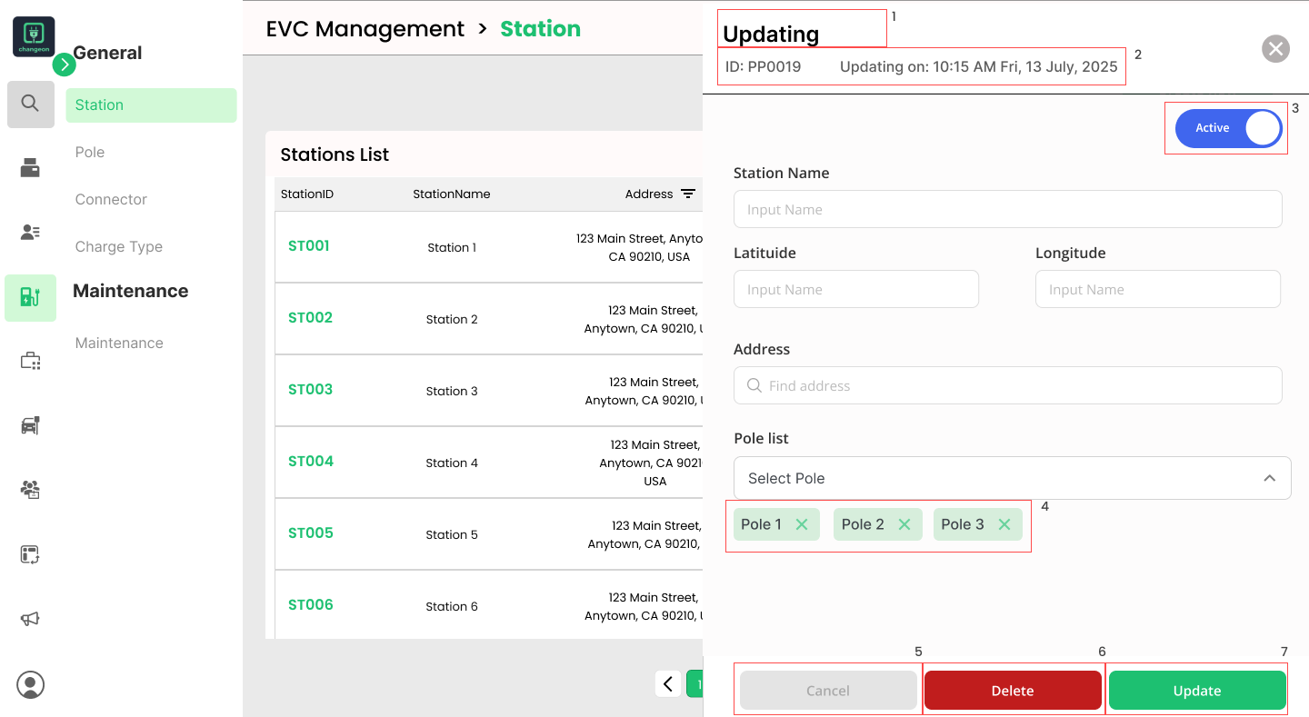
NO | LOẠI | MÔ TẢ | GHI CHÚ
1 | Label | Tiêu đề của form: "Updating". |  | 000000
2 | Label/Text | Thông tin về bản ghi: Hiển thị ID và Thời gian cập nhật gần nhất/thời gian tạo. Dữ liệu mẫu: "ID: PP0019" và "Updating on: 10:15 AM Fri, 13 July, 2025". |  | 4A4A4A
3 | Button/Badge | Trạng thái của Trạm sạc: "Active" (Màu xanh).  Cho phép người dùng bật/tắt trạng thái hoạt động của trạm sạc. |  | 4066EE  FFFFFF
4 | Tags/Chips | Danh sách các cột sạc đã chọn: Hiển thị các cột sạc hiện đang được liên kết với trạm này (ví dụ: "Pole 1", "Pole 2", "Pole 3"). | Mỗi tag có một biểu tượng "X" để cho phép người dùng xóa (gỡ liên kết) cột sạc đó khỏi trạm. | 00A12B  1DC071  3F444A
5 | Button (Secondary) | Nút Hủy thao tác: Hiển thị cứng "Cancel".  Sự kiện: Nhấn vào sẽ hủy thao tác chỉnh sửa, đóng form mà không lưu | thay đổi. | AAAAAA  E4E4E4
6 | Button | Nút Xóa bản ghi: Hiển thị cứng "Delete" (Màu đỏ).  Sự kiện: Nhấn vào sẽ kích hoạt một Modal Xác nhận trước khi xóa vĩnh viễn trạm sạc này |  | C01D1D  FFFFFF
7 | Button | Nút Lưu/Cập nhật: Hiển thị cứng "Update"  Sự kiện: Nhấn vào sẽ thực hiện validate và gửi dữ liệu lên hệ thống để cập nhật thông tin trạm sạc. |  | 1DC071  FFFFFF

5.1.4 Station - Delete
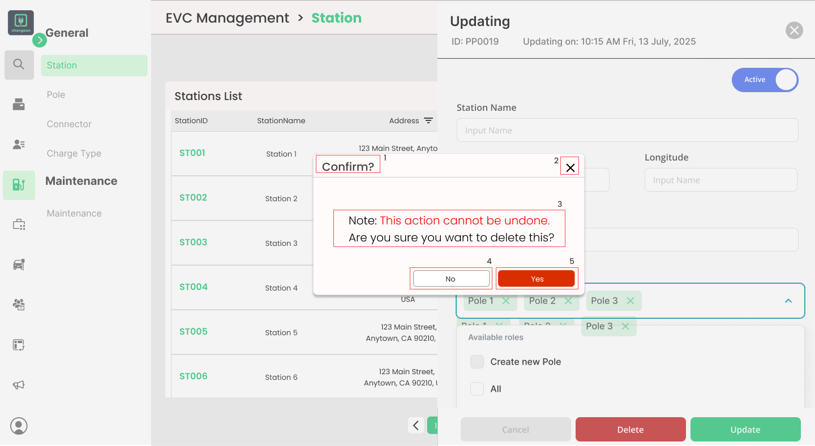
NO | LOẠI | MÔ TẢ | GHI CHÚ
1 | Label | Hiển thị cứng: "Confirm?" |  | 434343
2 | Button | Hiển thị cứng: “X”  Sự kiện: Khi nhấn, hệ thống hủy thao tác xóa, đóng hộp thoại, giữ nguyên form đang mở. |  | 000000
3 | Text | Hiển thị cứng: "Note: This action cannot be undone. Are you sure you want to delete this?" |  | 000000  FF0000
4 | Button | Hiển thị cứng: "No".  Sự kiện: Khi nhấn, hệ thống hủy thao tác xóa, đóng hộp thoại, giữ nguyên form đang mở. |  | 333333  949494  FFFFFF
5 | Button | Hiển thị cứng: "Yes".  Sự kiện: Khi nhấn, hệ thống xóa bản ghi đang chỉnh sửa, đóng form và quay về màn hình danh sách. |  | D92F00  FFFFFF

5.1.5 Pole Lists
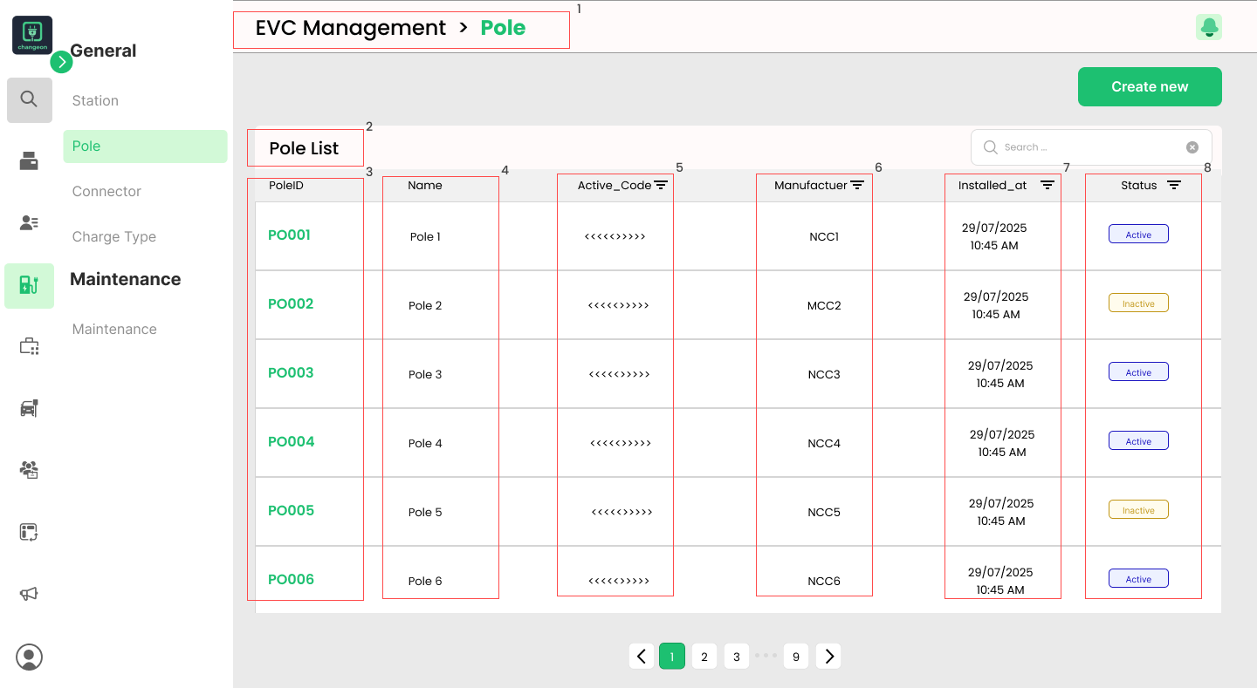
NO | LOẠI | MÔ TẢ | GHI CHÚ
1 | Breadcrumb | Đường dẫn điều hướng: "EVC Management > Pole". |  | 000000  1DC071
2 | Label | Tiêu đề chính của nội dung trang: "Pole List". |  | 000000
3 | Data Table Column | Cột hiển thị mã định danh của cột sạc: "PoleID". Dữ liệu mẫu: "P0001". |  | 1DC071  000000
4 | Data Table Column | Cột hiển thị tên của cột sạc: "Name". Dữ liệu mẫu: "Pole 1". |  | 000000
5 | Data Table Column | Cột hiển thị Mã kích hoạt của cột sạc: "Active_Code". |  | 000000
6 | Data Table Column | Cột hiển thị Nhà sản xuất: "Manufactuer". Dữ liệu mẫu: "NCC1". |  | 000000
7 | Data Table Column | Cột hiển thị Thời gian lắp đặt: "Installed_at". Đi kèm với biểu tượng Filter (Lọc) trên tiêu đề cột. Dữ liệu mẫu: "29/07/2025 10:45 AM". |  | 000000
8 | Data Table Column | Cột hiển thị Trạng thái hoạt động: "Status".  Dữ liệu mẫu: "Active" (màu xanh) hoặc "Inactive" (màu vàng). | Đây là một Badge/Tag hiển thị trạng thái hiện tại. | 000000  1C16C1  EDF1FF  C19616

5.1.6 Pole – Create new
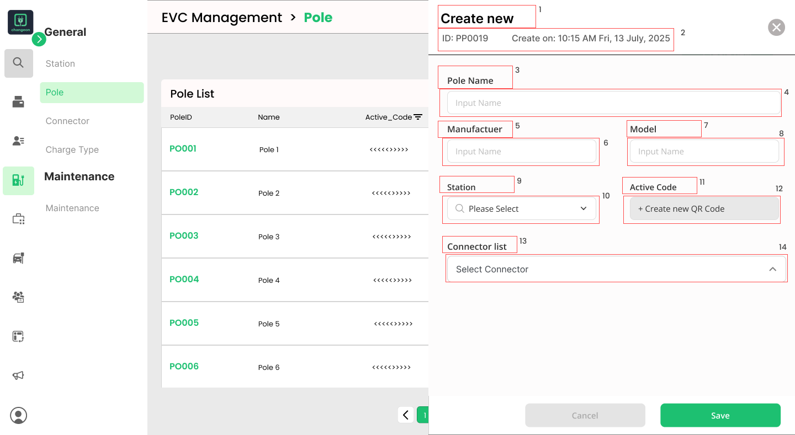
NO | LOẠI | MÔ TẢ | GHI CHÚ | MÃ MÀU
1 | Label | Tiêu đề của form/modal: "Create new". |  | 000000
2 | Label/Text | Thông tin về bản ghi đã tạo (Sau khi tạo): Hiển thị ID và Thời gian tạo. Dữ liệu mẫu: "ID: PP0019" và "Create on: 10:15 AM Fri, 13 July, 2025". |  | 5C5C5C
3 | Label | Hiển thị cứng: "Pole Name". |  | 333333
4 | Input Field (Text) | Trường nhập liệu: Dùng để nhập tên cột sạc. Placeholder: "Input Name". |  | BBBBBB  DDDDDD  FFFFFF
5 | Label | Hiển thị cứng: "Manufactuer" (Nhà sản xuất). |  | 333333
6 | Input Field (Text) | Trường nhập liệu: Dùng để nhập tên nhà sản xuất. Placeholder: "Input Name". |  | BBBBBB  DDDDDD  FFFFFF
7 | Label | Hiển thị cứng: "Model" (Mẫu mã). |  | 333333
8 | Input Field (Text) | Trường nhập liệu: Dùng để nhập mẫu mã của cột sạc. Placeholder: "Input Name". |  | BBBBBB  DDDDDD  FFFFFF
9 | Label | Hiển thị cứng: "Station" (Trạm sạc). |  | 333333
10 | Dropdown/Select Field | Trường chọn: Dùng để chọn Trạm sạc mà cột sạc này sẽ được lắp đặt. Placeholder: "Please Select".  Sự kiện: Nhấp vào mở danh sách các trạm sạc có sẵn. |  | 333333  AAAAAA  DDDDDD  FFFFFF
11 | Label | Nhãn cho trường nhập: "Active Code" (Mã kích hoạt). |  | 333333
12 | Button/Link | Nút tạo mã QR mới: Hiển thị cứng "+ Create new QR Code".  Sự kiện: Nhấn vào có thể tự động tạo hoặc hiển thị giao diện tạo mã QR, đồng thời điền mã kích hoạt vào trường Active Code (không hiển thị rõ trong hình). |  | 333333  DDDDDD  E8E8E8
13 | Label | Nhãn cho trường chọn: "Connector list" (Danh sách đầu nối). |  | 333333
14 | Dropdown/Select Field | Trường chọn: Dùng để chọn một hoặc nhiều Đầu nối (Connector) liên kết với cột sạc này. Placeholder: "Select Connector".  Sự kiện: Nhấp vào mở danh sách các đầu nối có sẵn. |  | 3F444A  7F7F7F  D2D2D2  FFFFFF

5.1.7 Pole – Update
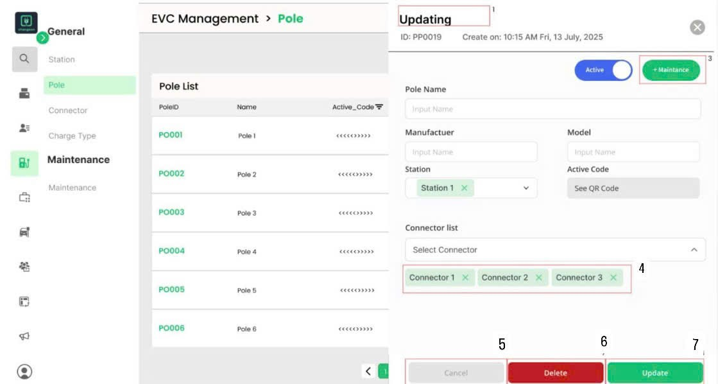
NO | LOẠI | MÔ TẢ | GHI CHÚ | MÃ MÀU
1 | Label | Tiêu đề của form: "Updating". |  | 000000
2 | Label/Text | Thông tin về bản ghi: Hiển thị ID và Thời gian cập nhật gần nhất/thời gian tạo. Dữ liệu mẫu: "ID: PP0019" và "Updating on: 10:15 AM Fri, 13 July, 2025". |  | 5C5C5C
3 | Button/Badge | Trạng thái của Trạm sạc: "Active" (Màu xanh).  Cho phép người dùng bật/tắt trạng thái hoạt động của trạm sạc. |  | FFFFFF  1DC071
4 | Tags/Chips | Danh sách các cột sạc đã chọn: Hiển thị các cột sạc hiện đang được liên kết với trạm này (ví dụ: "Pole 1", "Pole 2", "Pole 3"). | Mỗi tag có một biểu tượng "X" để cho phép người dùng xóa (gỡ liên kết) cột sạc đó khỏi trạm. | 1DC071  3F444A
5 | Button (Secondary) | Nút Hủy thao tác: Hiển thị cứng "Cancel".  Sự kiện: Nhấn vào sẽ hủy thao tác chỉnh sửa, đóng form mà không lưu | thay đổi. | AAAAAA  E4E4E4
6 | Button | Nút Xóa bản ghi: Hiển thị cứng "Delete" (Màu đỏ).  Sự kiện: Nhấn vào sẽ kích hoạt một Modal Xác nhận trước khi xóa vĩnh viễn trạm sạc này |  | C01D1D  FFFFFF
7 | Button | Nút Lưu/Cập nhật: Hiển thị cứng "Update"  Sự kiện: Nhấn vào sẽ thực hiện validate và gửi dữ liệu lên hệ thống để cập nhật thông tin trạm sạc. |  | 1DC071  FFFFFF

5.1.8 Pole – Delete
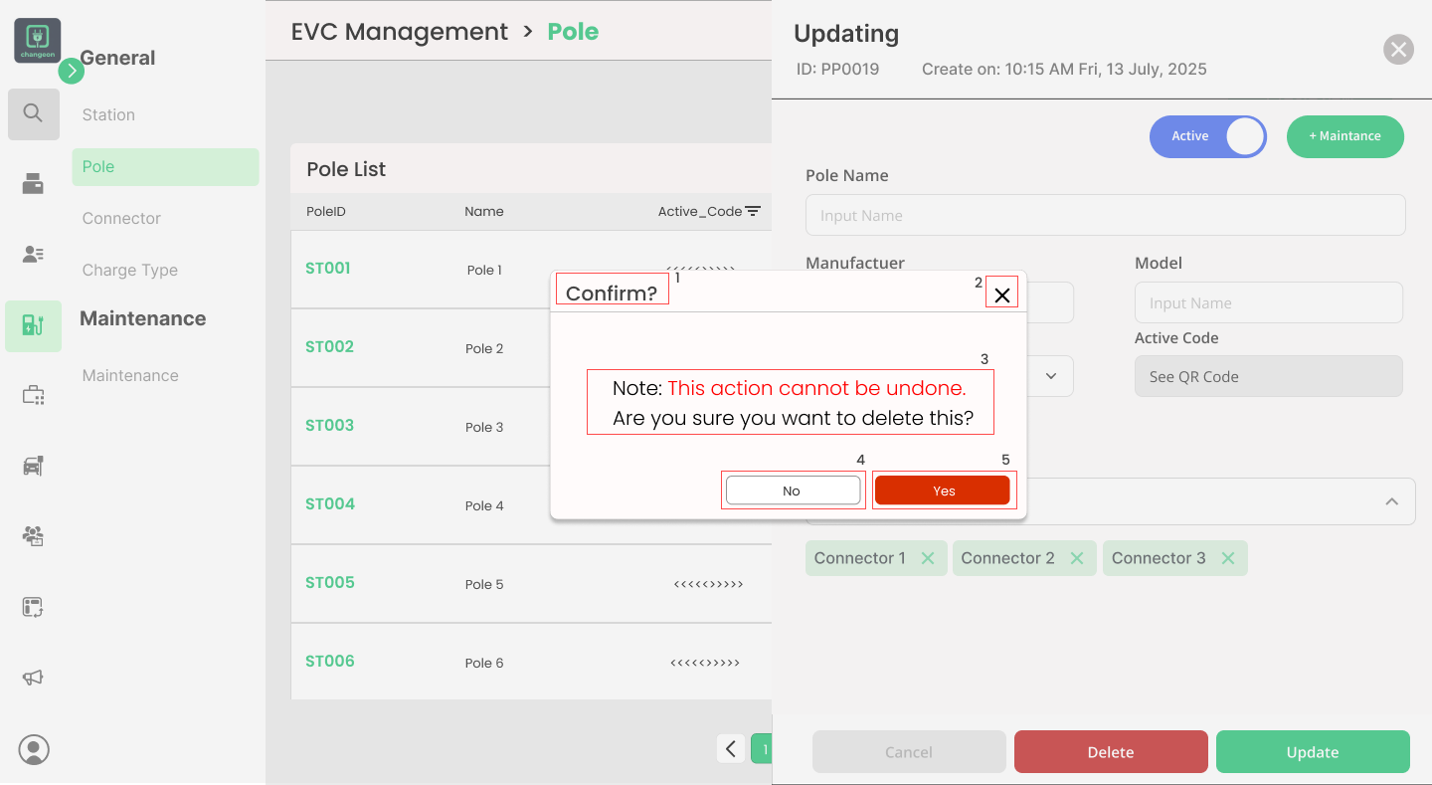
NO | LOẠI | MÔ TẢ | GHI CHÚ
1 | Label | Hiển thị cứng: "Confirm?" | 434343
2 | Button | Hiển thị cứng: “X”  Sự kiện: Khi nhấn, hệ thống hủy thao tác xóa, đóng hộp thoại, giữ nguyên form đang mở. | 000000
3 | Text | Hiển thị cứng: "Note: This action cannot be undone. Are you sure you want to delete this?" | 000000  FF0000
4 | Button | Hiển thị cứng: "No".  Sự kiện: Khi nhấn, hệ thống hủy thao tác xóa, đóng hộp thoại, giữ nguyên form đang mở. | 333333  949494  FFFFFF
5 | Button | Hiển thị cứng: "Yes".  Sự kiện: Khi nhấn, hệ thống xóa bản ghi đang chỉnh sửa, đóng form và quay về màn hình danh sách. | D92F00  FFFFFF

5.1.9 Connector Lists
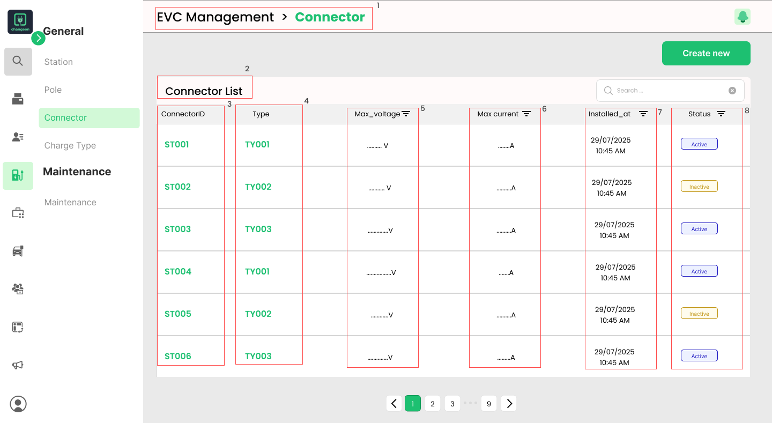
NO | LOẠI | MÔ TẢ | GHI CHÚ | MÃ MÀU
1 | Breadcrumb | Đường dẫn điều hướng: "EVC Management > Connector". |  | 000000  1DC071
2 | Label | Tiêu đề chính của nội dung trang: "Connector List". |  | 000000
3 | Data Table Column | Cột hiển thị mã định danh của loại sạc: "Connector ID". Dữ liệu mẫu: "ST001". |  | 000000  1DC071
4 | Data Table Column | Cột hiển thị mã kiểu của loại sạc: "Type". Dữ liệu mẫu: "TY001". |  | 000000  1DC071
5 | Data Table Column | Cột hiển thị Điện áp tối đa kèm với biểu tượng Filter (Lọc): "Max_Voltage". |  | 000000
6 | Data Table Column | Cột hiển thị Cường độ dòng điện tối đa kèm với biểu tượng Filter (Lọc): "Max_Current". |  | 000000
7 | Data Table Column | Cột hiển thị Thời gian lắp đặt/tạo kèm với biểu tượng Filter (Lọc): "Installed_at". Dữ liệu mẫu: "29/07/2025 10:45 AM". |  | 000000
8 | Data Table Column | Cột hiển thị Trạng thái hoạt động: "Status". Dữ liệu mẫu: "Active" (màu xanh) hoặc "Inactive" (màu vàng). |  | 000000  C19616  FFFCED  1C16C1  EDF1FF

5.1.10 Connector – Create new
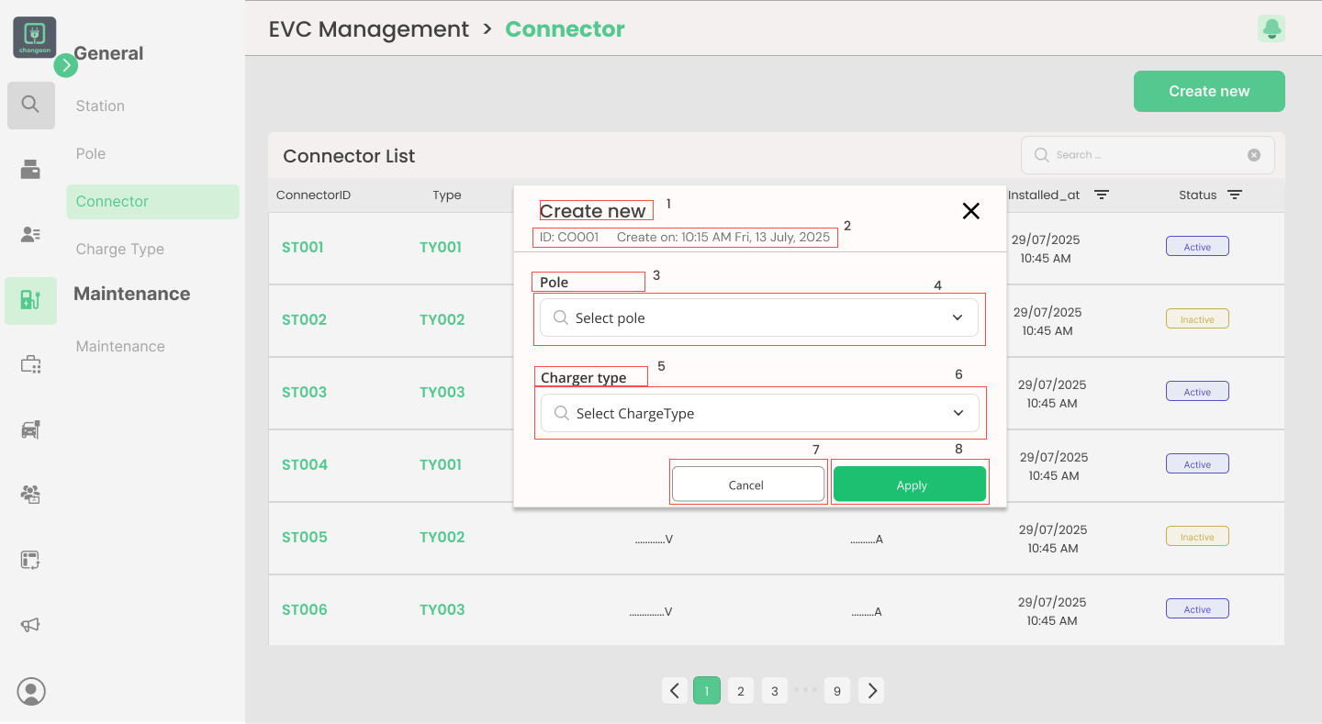
NO | LOẠI | MÔ TẢ | GHI CHÚ | MÃ MÀU
1 | Label | Tiêu đề của form/modal: "Create new". |  | 434343
2 | Label/Text | Thông tin về bản ghi đã tạo (Sau khi tạo): Hiển thị ID và Thời gian tạo. Dữ liệu mẫu: "ID: CC0001" và "Create on: 10:15 AM Fri, 13 July, 2025". |  | 747474
3 | Label | Hiển thị cứng: "Pole" (Cột sạc). |  | 333333
4 | Dropdown/Select Field | Trường chọn: Dùng để chọn Cột sạc mà đầu nối này sẽ được gắn vào. Placeholder: "Select pole".  Sự kiện: Nhấp vào mở danh sách các cột sạc có sẵn. |  | 333333  AAAAAA  DDDDDD  FFFFFF
5 | Label | Hiển thị cứng: "Charger type" (Loại sạc). |  | 333333
6 | Dropdown/Select Field | Trường chọn: Dùng để chọn Loại sạc (Type) của đầu nối này (ví dụ: CCS, CHAdeMO, Type 2, v.v.). Placeholder: "Select Charge Type".  Sự kiện: Nhấp vào mở danh sách các loại sạc có sẵn. |  | 333333  AAAAAA  DDDDDD  FFFFFF
7 | Button | Nút Hủy thao tác: Hiển thị cứng "Cancel".  Sự kiện: Nhấn vào sẽ hủy thao tác tạo mới, đóng form mà không lưu. |  | 333333  949494  FFFFFF
8 | Button | Nút Lưu/Xác nhận: Hiển thị cứng "Apply" (Màu xanh lá, trạng thái Active).  Sự kiện: Nhấn vào sẽ thực hiện validate và gửi dữ liệu lên hệ thống để tạo đầu nối sạc mới. |  | 1DC071  F3F8FF

5.1.11 Connector – Update
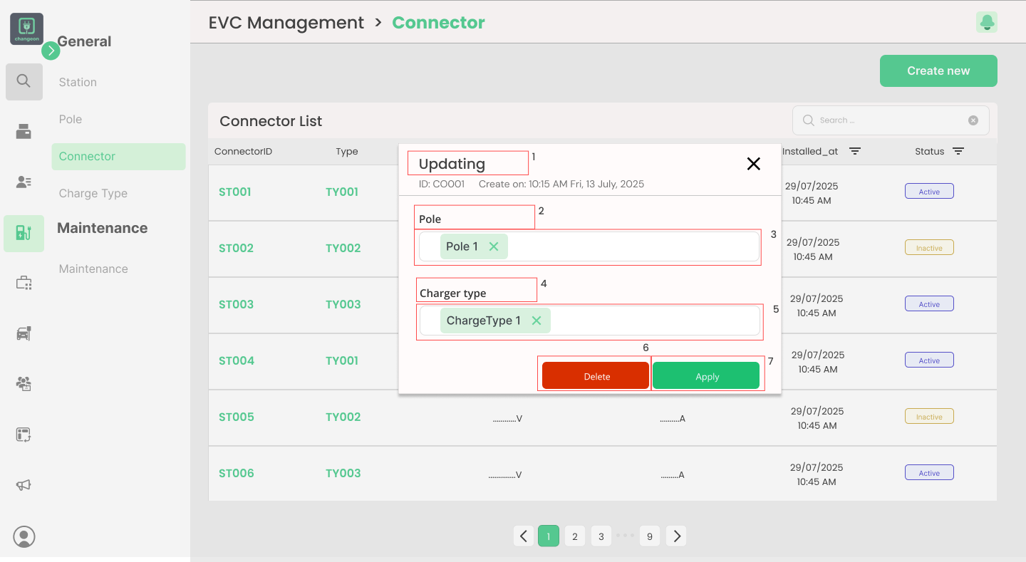
NO | LOẠI | MÔ TẢ | GHI CHÚ | MÃ MÀU
1 | Label | Tiêu đề của form/modal: "Updating". |  | 000000
2 | Label/Text | Hiển thị cứng: "Pole" (Cột sạc). |  | 333333
3 | Tags/Chips | Cột sạc đã chọn/liên kết: Hiển thị cột sạc hiện đang được liên kết với đầu nối này (ví dụ: "Pole 1").  Tag này có biểu tượng "X" để cho phép người dùng gỡ liên kết cột sạc đó. |  | FFFFFF  DDDDDD
4 | Label/Text | Hiển thị cứng: "Charger type" (Loại sạc). |  | 333333
5 | Tags/Chips | Loại sạc đã chọn: Hiển thị loại sạc đã được chọn cho đầu nối này (ví dụ: "ChargeType 1").  Tag này có biểu tượng "X" để cho phép người dùng thay đổi loại sạc. |  | FFFFFF  DDDDDD
6 | Button (Danger) | Nút Xóa bản ghi: Hiển thị cứng "Delete" (Màu đỏ).  Sự kiện: Nhấn vào sẽ kích hoạt một Modal Xác nhận trước khi xóa vĩnh viễn đầu nối sạc này. |  | D92F00  FFFFFF
7 | Button | Nút Lưu/Cập nhật: Hiển thị cứng "Apply" (Màu xanh lá, trạng thái Active).  Sự kiện: Nhấn vào sẽ thực hiện validate và gửi dữ liệu lên hệ thống để cập nhật thông tin đầu nối sạc. |  | 1DC071  F3F8FF

5.1.12 Connector – Delete
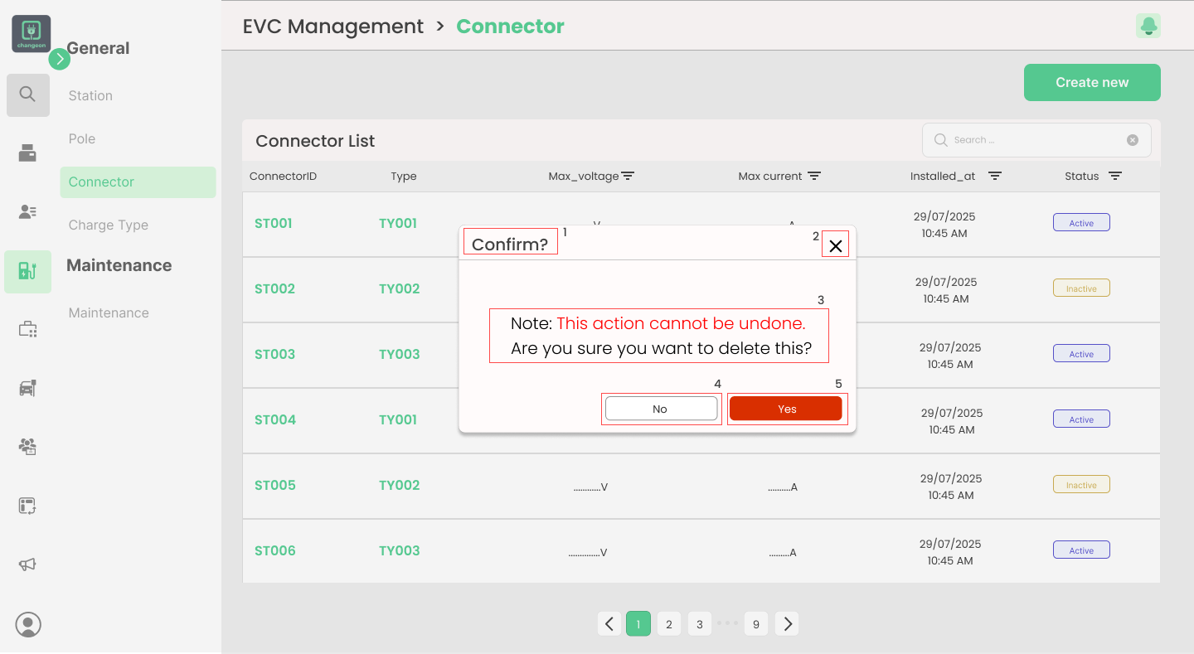
NO | LOẠI | MÔ TẢ | GHI CHÚ | MÃ MÀU
1 | Label | Hiển thị cứng: "Confirm?" |  | 434343
2 | Button | Hiển thị cứng: “X”  Sự kiện: Khi nhấn, hệ thống hủy thao tác xóa, đóng hộp thoại, giữ nguyên form đang mở. |  | 000000
3 | Text | Hiển thị cứng: "Note: This action cannot be undone. Are you sure you want to delete this?" |  | 000000  FF0000
4 | Button | Hiển thị cứng: "No".  Sự kiện: Khi nhấn, hệ thống hủy thao tác xóa, đóng hộp thoại, giữ nguyên form đang mở. |  | 333333  949494  FFFFFF
5 | Button | Hiển thị cứng: "Yes".  Sự kiện: Khi nhấn, hệ thống xóa bản ghi đang chỉnh sửa, đóng form và quay về màn hình danh sách. |  | D92F00  FFFFFF

5.1.13 Charge Type Lists
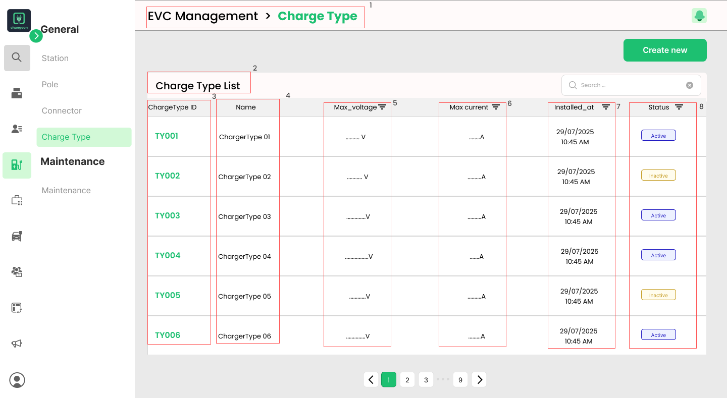
NO | LOẠI | MÔ TẢ | GHI CHÚ | MÃ MÀU
1 | Breadcrumb | Đường dẫn điều hướng: "EVC Management > Charge Type". |  | 000000  1DC071
2 | Label | Tiêu đề chính của nội dung trang: "Charge Type List". |  | 000000
3 | Data Table Column | Cột hiển thị mã định danh của loại sạc: "ChargeType ID". Dữ liệu mẫu: "TY001". |  | 000000  1DC071
4 | Data Table Column | Cột hiển thị Tên loại sạc: "Name". Dữ liệu mẫu: "ChargerType 01". |  | 000000  1DC071
5 | Data Table Column | Cột hiển thị Điện áp tối đa kèm với biểu tượng Filter (Lọc): "Max_Voltage". |  | 000000
6 | Data Table Column | Cột hiển thị Cường độ dòng điện tối đa kèm với biểu tượng Filter (Lọc): "Max_Current". |  | 000000
7 | Data Table Column | Cột hiển thị Thời gian lắp đặt/tạo kèm với biểu tượng Filter (Lọc): "Installed_at". Dữ liệu mẫu: "29/07/2025 10:45 AM". |  | 000000
8 | Data Table Column | Cột hiển thị Trạng thái hoạt động: "Status". Dữ liệu mẫu: "Active" (màu xanh) hoặc "Inactive" (màu vàng). |  | 000000  C19616  FFFCED  1C16C1  EDF1FF

5.1.14 Charge Type – Create new
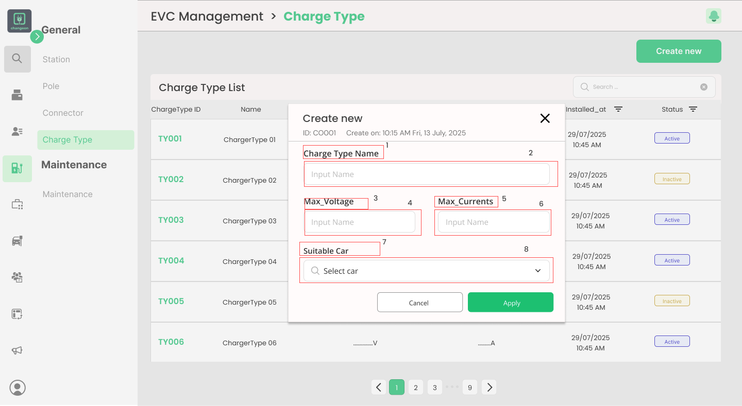
NO | LOẠI | MÔ TẢ | GHI CHÚ | MÃ MÀU
1 | Label | Hiển thị cứng: "Charge Type Name". |  | 333333
2 | Input Field (Text) | Trường nhập liệu: Dùng để nhập tên loại sạc. Placeholder: "Input Name". |  | BBBBBB  DDDDDD  FFFFFF
3 | Label | Hiển thị cứng: "Max_Voltage" (Điện áp tối đa). |  | 333333
4 | Input Field (Text) | Trường nhập liệu: Dùng để nhập giá trị Điện áp tối đa. Placeholder: "Input Name". |  | BBBBBB  DDDDDD  FFFFFF
5 | Label | Hiển thị cứng: "Max_Currents" (Cường độ dòng điện tối đa). |  | 333333
6 | Input Field (Text) | Trường nhập liệu: Dùng để nhập giá trị Cường độ dòng điện tối đa. Placeholder: "Input Name". |  | BBBBBB  DDDDDD  FFFFFF
7 | Label | Hiển thị cứng: "Suitable Car" (Loại xe phù hợp). |  | 333333
8 | Dropdown/Select Field | Trường chọn: Dùng để chọn loại xe phù hợp với loại sạc này. Placeholder: "Select car". |  | 333333  AAAAAA  DDDDDD  FFFFFF

5.1.15 Charge Type – Update
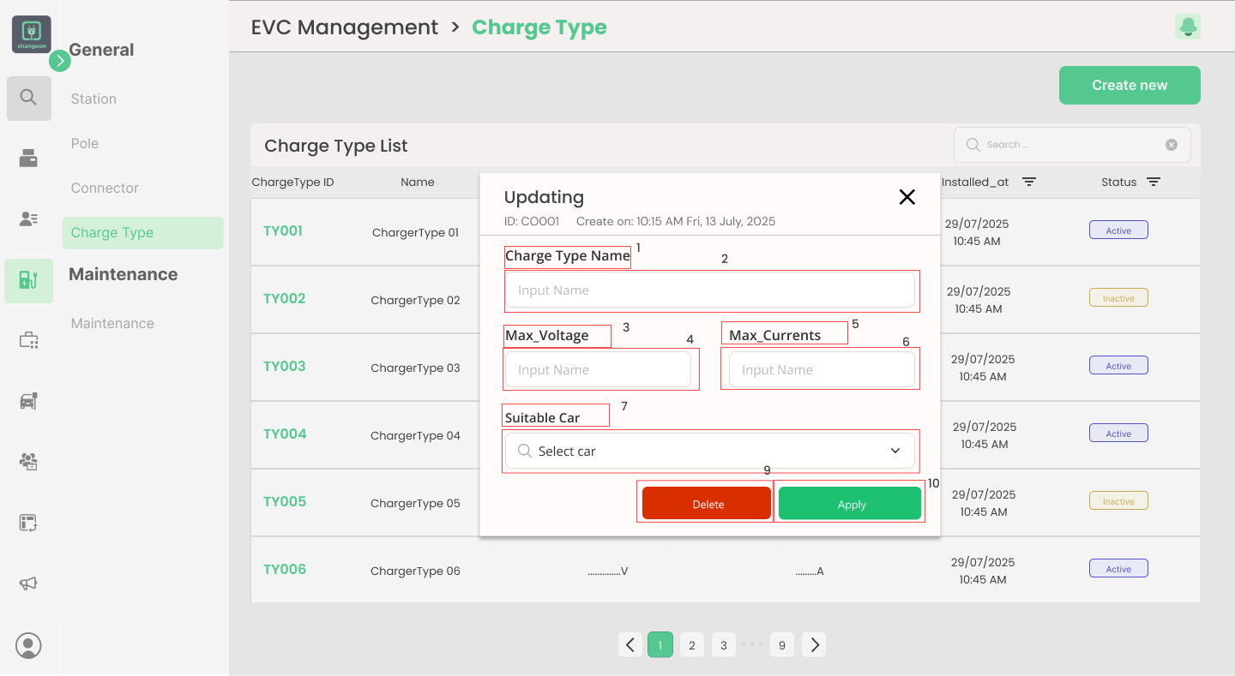
NO | LOẠI | MÔ TẢ | GHI CHÚ | MÃ MÀU
1 | Label | Hiển thị cứng: "Charge Type Name" |  | 333333
2 | Input Field | Trường nhập liệu Tên loại sạc. Placeholder: "Input Name" |  | BBBBBB  DDDDDD  FFFFFF
3 | Label | Hiển thị cứng: "Max_Voltage" (Điện áp tối đa) |  | 333333
4 | Input Field | Trường nhập liệu giá trị Điện áp tối đa. Placeholder: "Input Name" |  | BBBBBB  DDDDDD  FFFFFF
5 | Label | Hiển thị cứng: "Max_Currents" (Cường độ dòng điện tối đa) |  | 333333
6 | Input Field | Trường nhập liệu giá trị Cường độ dòng điện tối đa. Placeholder: "Input Name" |  | BBBBBB  DDDDDD  FFFFFF
7 | Label | Hiển thị cứng: "Suitable Car" (Loại xe phù hợp) |  | 333333
9 | Dropdown | Trường chọn Loại xe phù hợp. Placeholder: "Select car" |  | D92F00  FFFFFF
10 | Button | Nút Lưu/Cập nhật: "Apply" (Màu xanh)  Sự kiện: Cập nhật thông tin loại sạc. |  | 1DC071

5.1.16 Charge Type – Delete
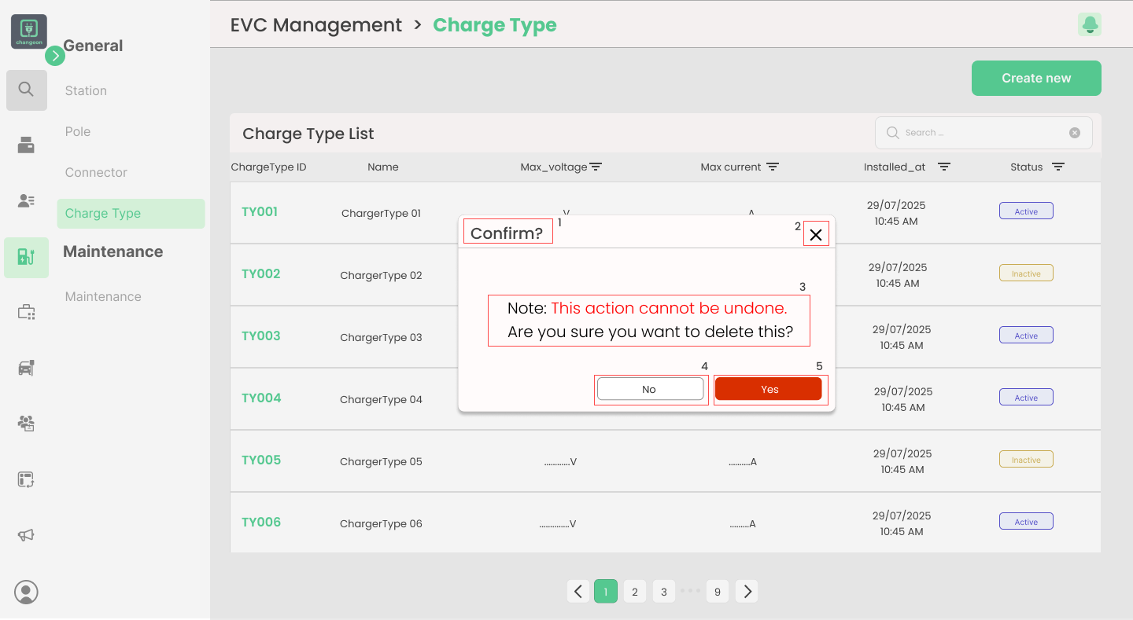
NO | LOẠI | MÔ TẢ | GHI CHÚ | MÃ MÀU
1 | Label | Hiển thị cứng: "Confirm?" |  | 434343
2 | Button | Hiển thị cứng: “X”  Sự kiện: Khi nhấn, hệ thống hủy thao tác xóa, đóng hộp thoại, giữ nguyên form đang mở. |  | 000000
3 | Text | Hiển thị cứng: "Note: This action cannot be undone. Are you sure you want to delete this?" |  | 000000  FF0000
4 | Button | Hiển thị cứng: "No".  Sự kiện: Khi nhấn, hệ thống hủy thao tác xóa, đóng hộp thoại, giữ nguyên form đang mở. |  | 333333  949494  FFFFFF
5 | Button | Hiển thị cứng: "Yes".  Sự kiện: Khi nhấn, hệ thống xóa bản ghi đang chỉnh sửa, đóng form và quay về màn hình danh sách. |  | D92F00  FFFFFF

